**LAPORAN PRAKTIKUM**

**PEMROGRAMAN WEB**

**PERTEMUAN 7**



Pembuat laporan

Nama : Ludang Prasetyo .N

Nim : 225510017

Prodi : Teknik Komputer .S1

PROGRAM STUDY TEKNIK KOMPUTER -S1

UNIVERSITAS TEKNOLOGI DIGITAL INDONESIA

TAHUN 2023 - 2024

# PRAKTIK

**# Praktik 1 : Membuat tabel**

1. buat file baru, penyimpanan tidak harus di server

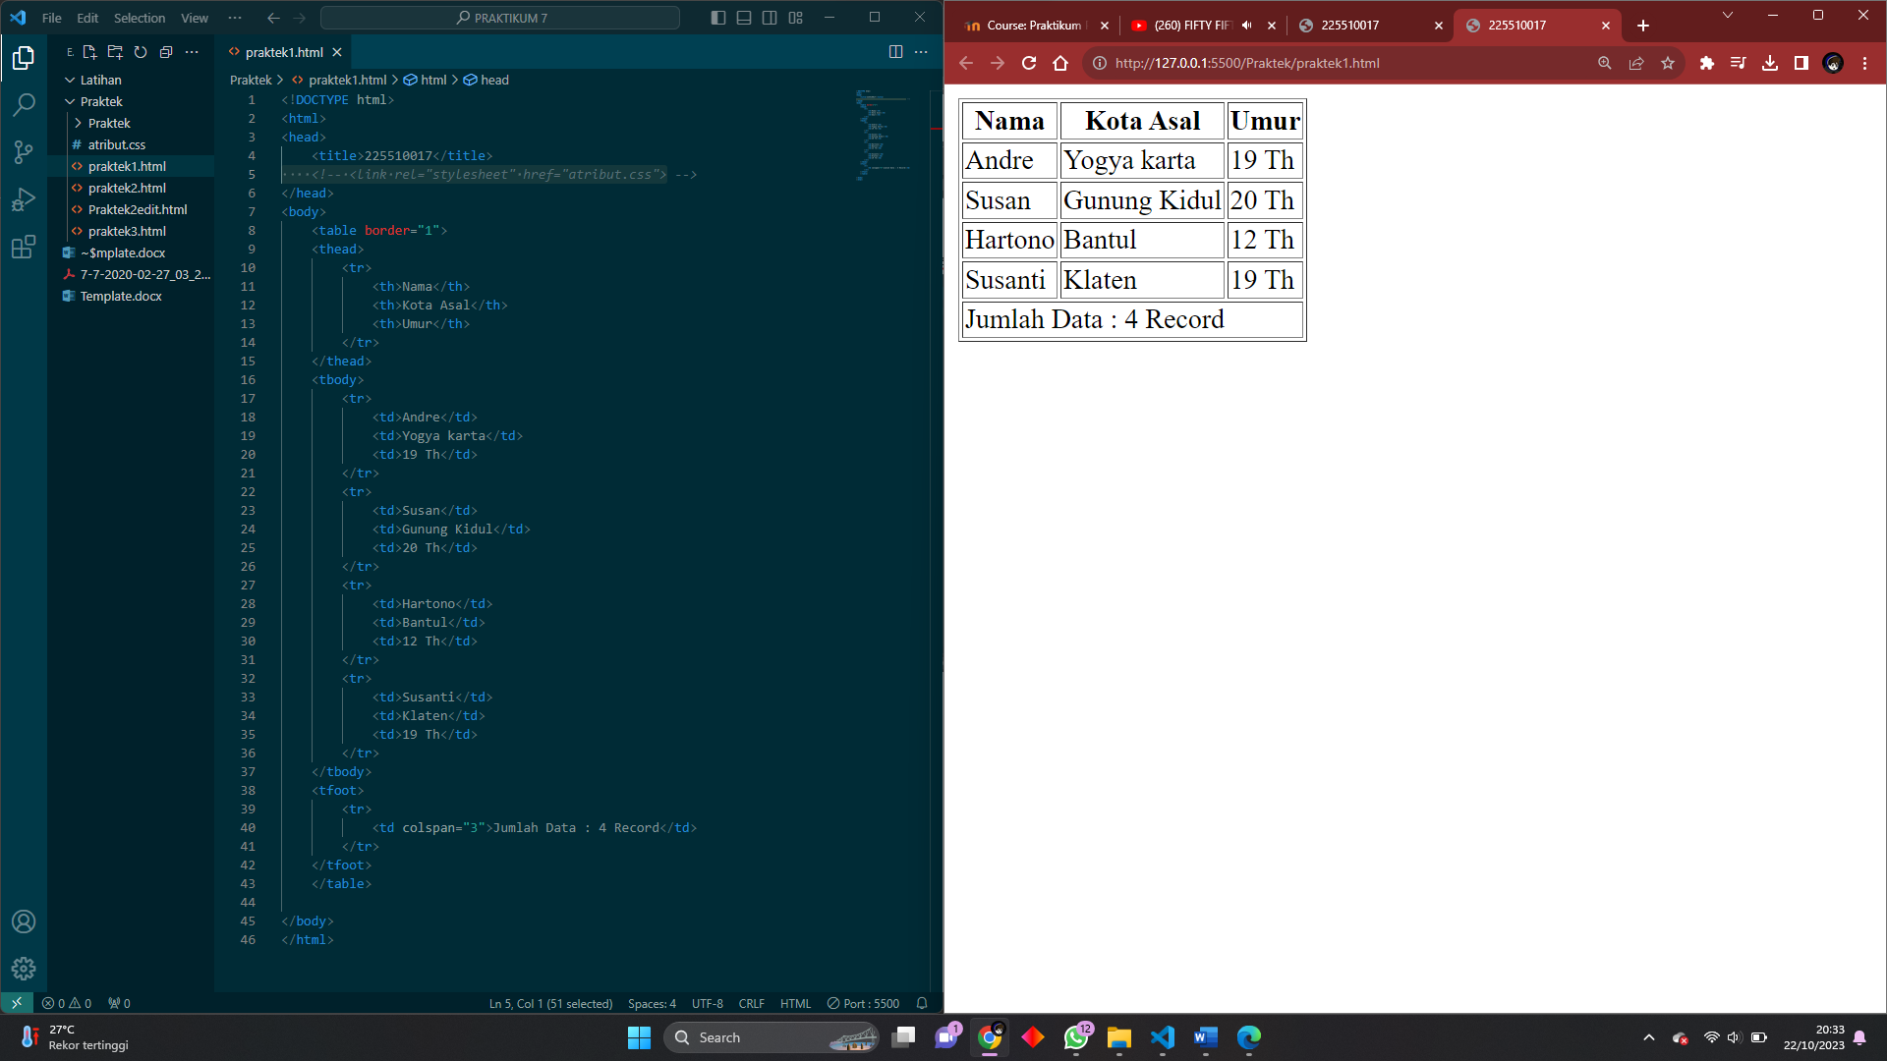

**# Praktik 2 : Menggabungkan Kolom dan Baris**

1. Menggabungkan Baris dengan rowspan. Siapkan file baru

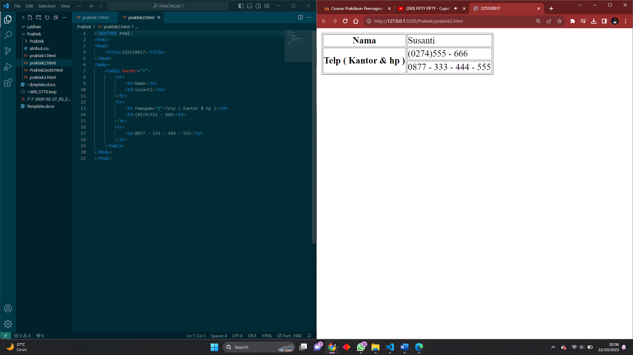

2. Menggabungkan kolom dengan colspan. Siapkan file baru.

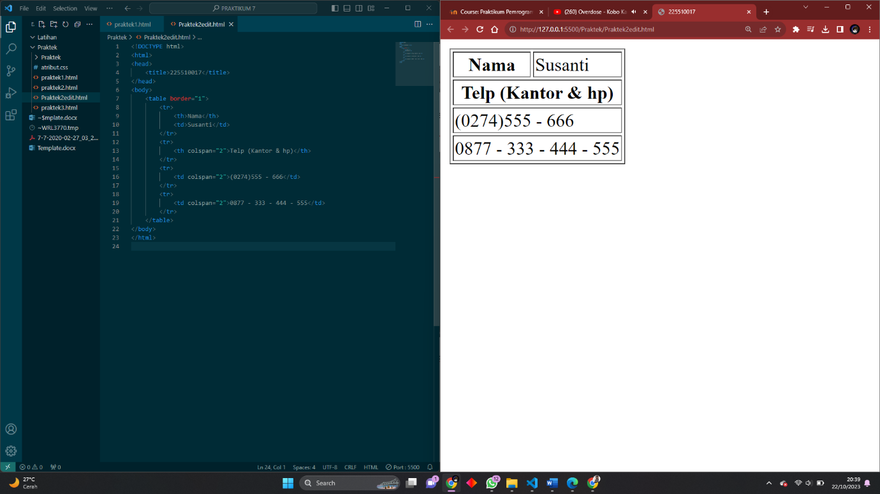

1. Lihat kembali file praktik 1. Contoh lain colspan terdapat pada tag

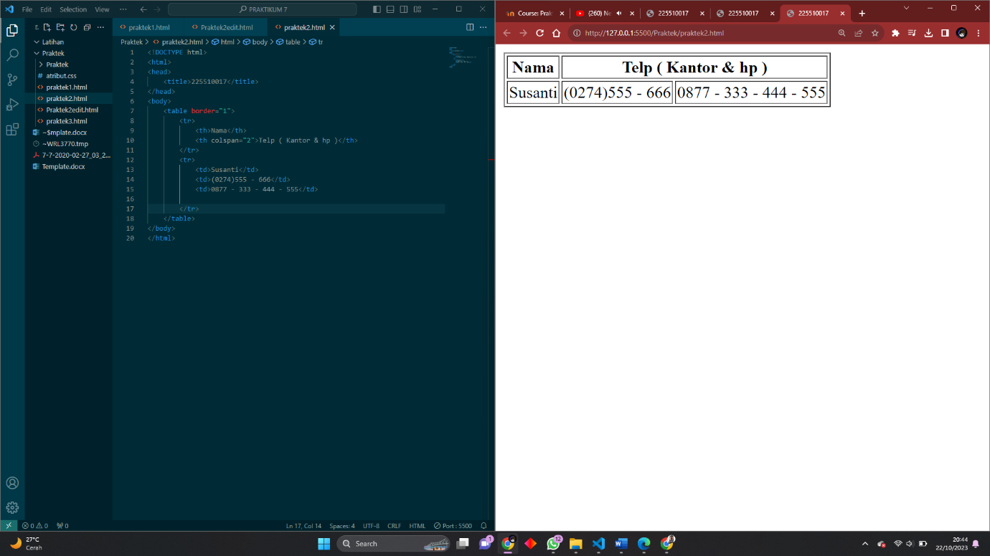

**# Praktik 2 : Mengatur Layout Tabel dengan CSS**

1. buat file baru, simpan dengan nama aturtabel.css.

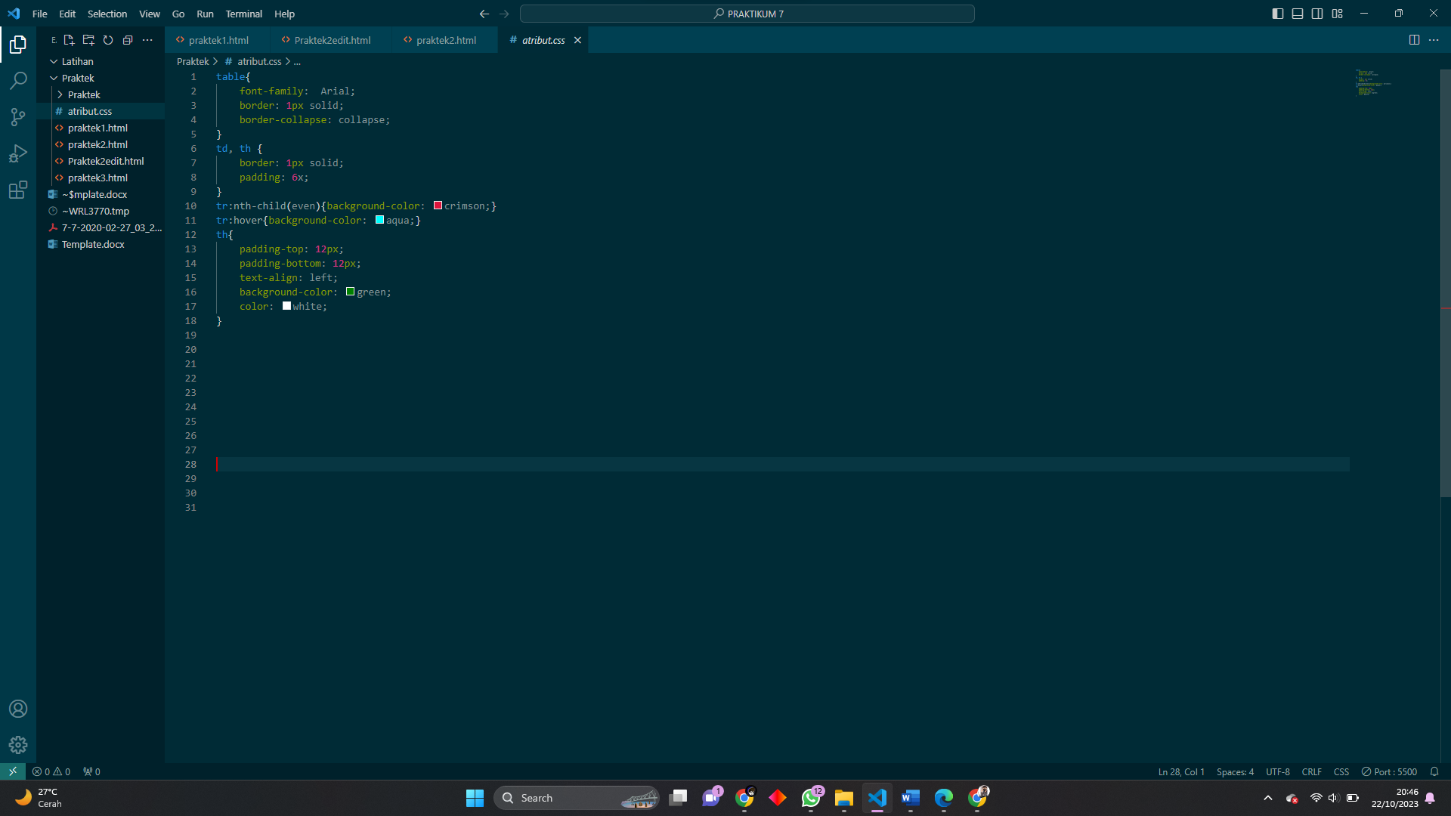

1. buka kembali file praktik 1. Pada baris ke-4 hapus atribut border=”1” karena

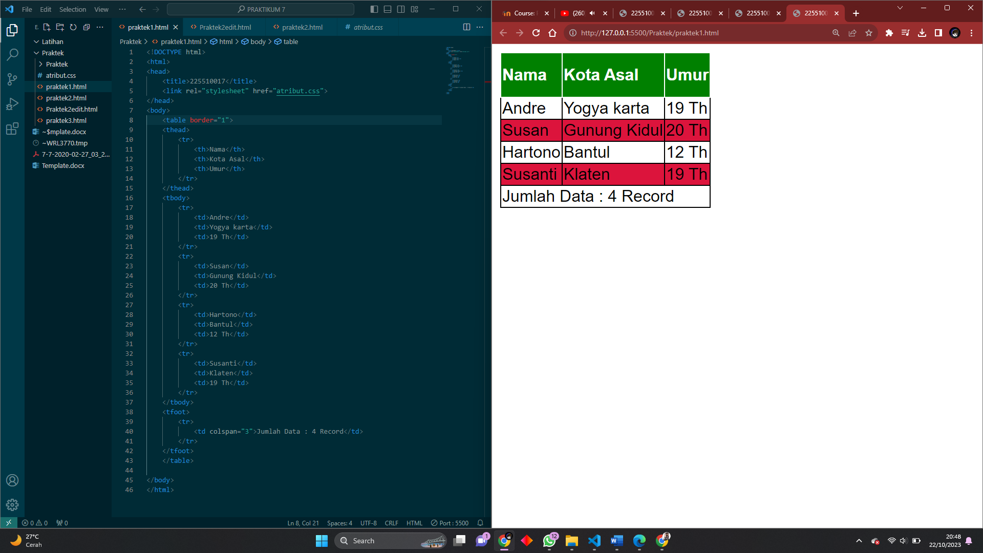

# LATIHAN

1. Modifikasi file praktik 1. tambahkan 2 baris data baru.

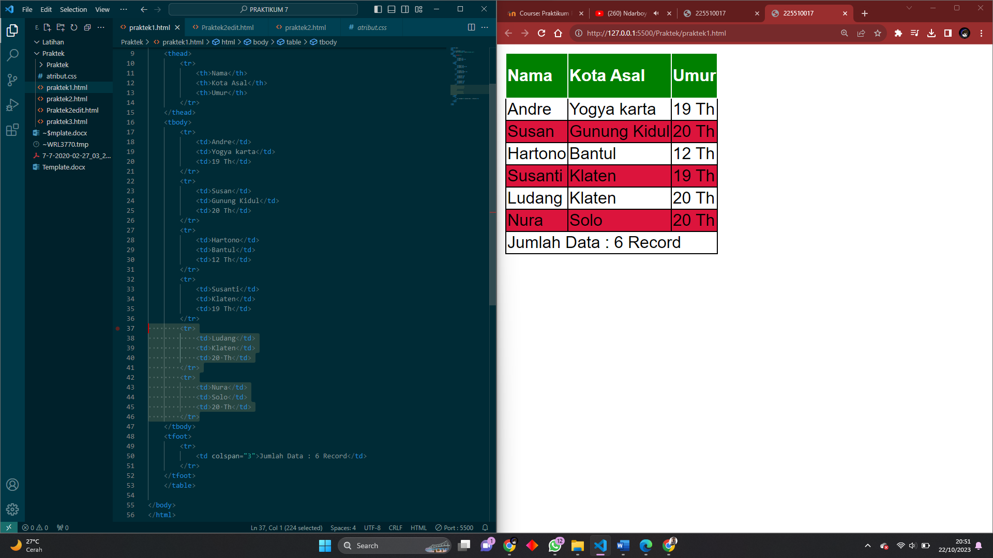

**Di sini saya menambahkan 2 data tetaoi data yang saya tambahkan harus di dalam <tbody> supaya datanya tidak menggangu yang lain**